北碚发改〔2023〕111号

重庆市北碚区发展和改革委员会

关于转发《重庆市发展和改革委员会关于建立居民分时电价机制的通知》的通知

区内各相关单位：

现将《重庆市发展和改革委员会关于建立居民分时电价机制的通知》（渝发改规范〔2023〕3号）转发给你们，请遵照执行。

附件：重庆市发展和改革委员会关于建立居民分时电价机制的通知（渝发改规范〔2023〕3号）

重庆市北碚区发展和改革委员会

2023年5月16日

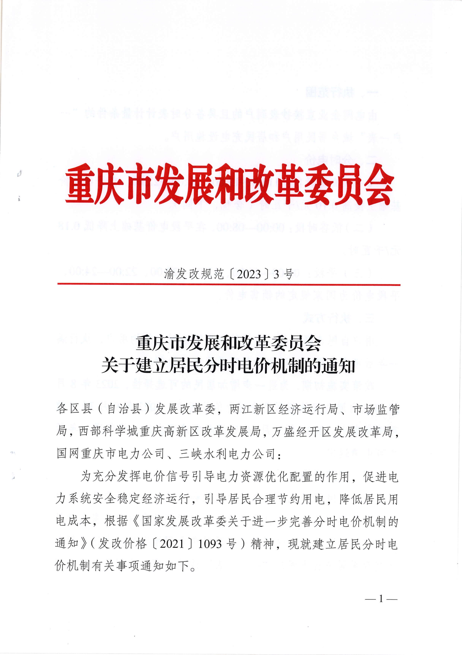

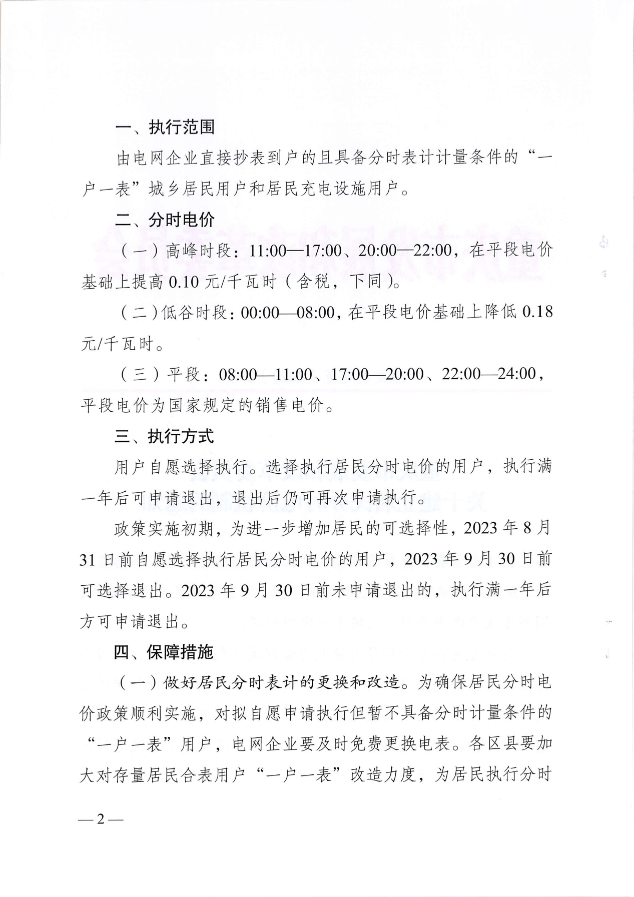

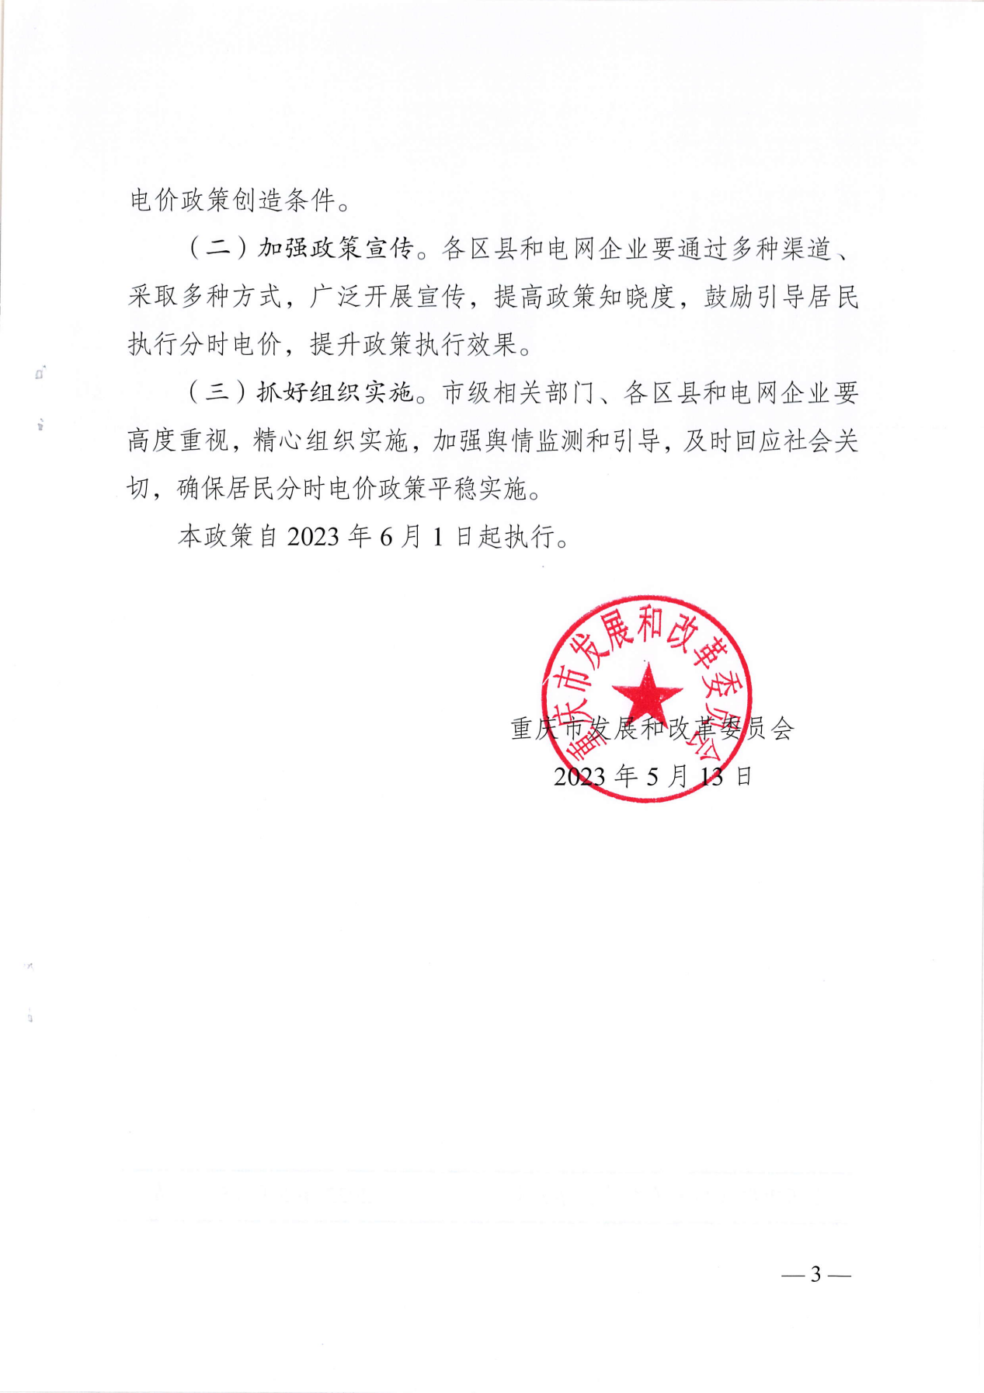

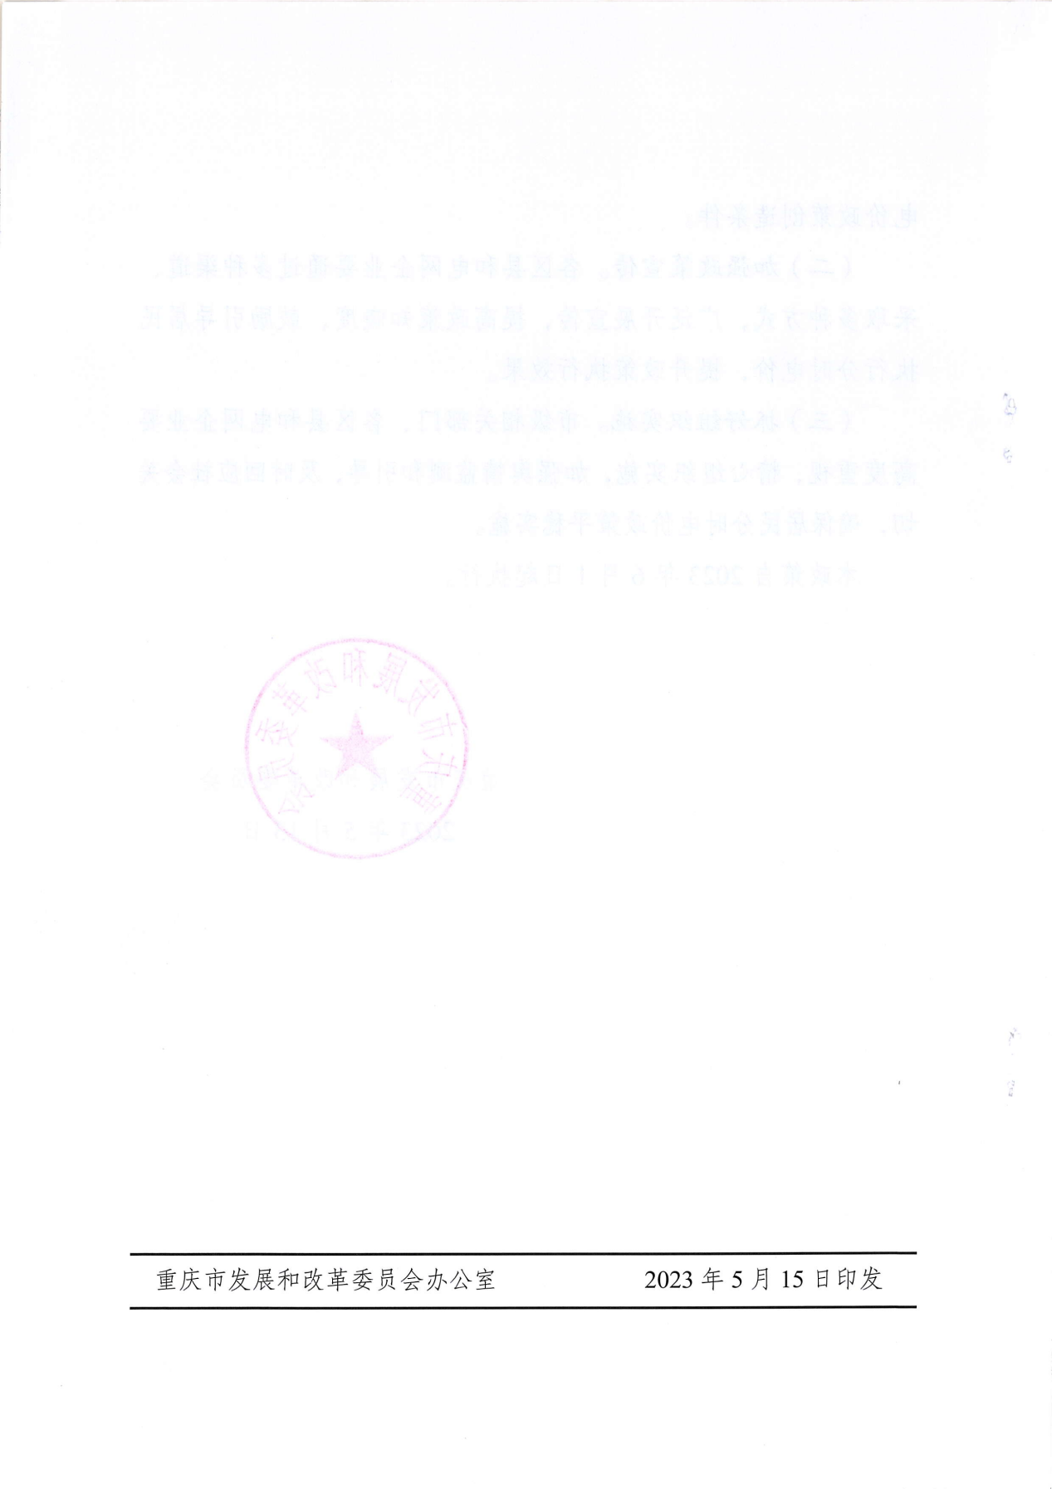

抄送：各镇人民政府、街道办事处，区经济信息委、区市场监管局。

重庆市北碚区发展和改革委员会办公室 2023年5月16日印发